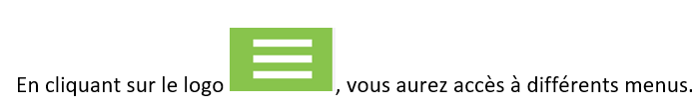

**On aura par exemple :**



**Et chaque menu pourra éventuellement être composé de plusieurs sous-menus :**

 constitue un des menus.

**Et on y trouve les sous-menus suivants :**

